SDG Meter - NetWave

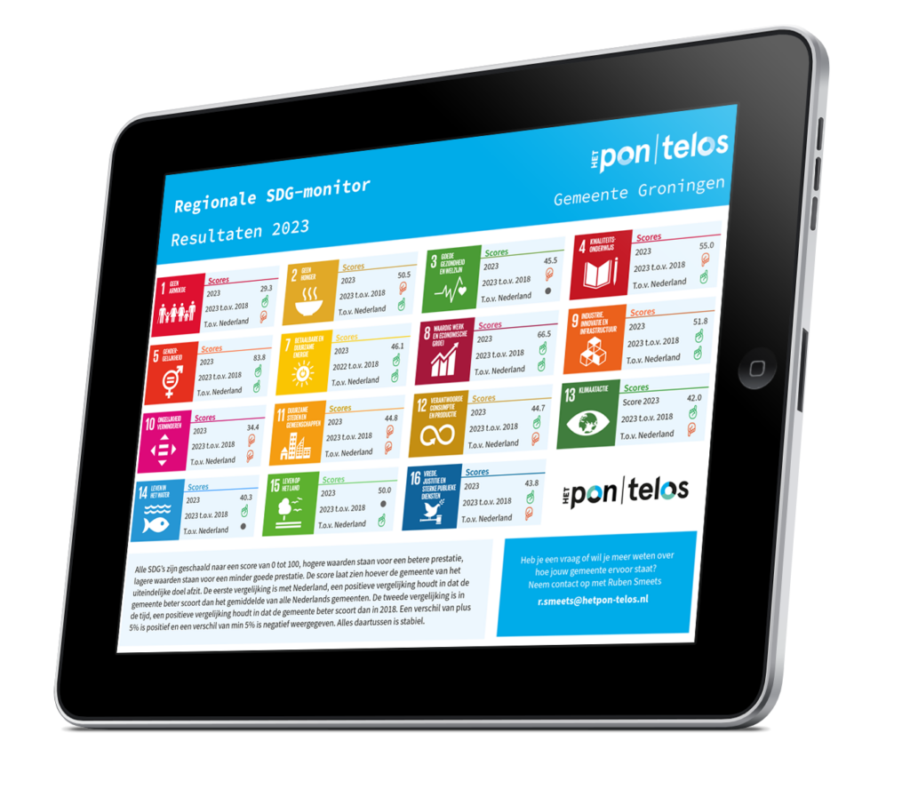

Gemaakt door: Jason Tomeij,

Datum: 28-03-2025

Docent: Matthijs Berkhout

# Versienummering

|  |  |  |  |  |
| --- | --- | --- | --- | --- |
| **Versienummer** | **Datum** | **Auteur** | **Wijziging** | **Controle** |
| 0.1 | 28-03-2025 | **Jason** | Document opzet gemaakt + Actieplan |  |
|  |  |  |  |  |
|  |  |  |  |  |
|  |  |  |  |  |

# Inhoudsopgave

Inhoud

Versienummering 2

Inhoudsopgave 3

Introductie 4

Actieplan 5

Tussenevaluatie 6

Eindevaluatie 7

## Introductie

## Actieplan (JT)

## Welke stappen gaan wij zetten?

## Bij NetWave geloven wij dat een duurzaam beleid de sleutel is tot een toekomstbestendige samenleving. NetWave heeft drie SDG’s (Sustainable Development Goals) geselecteerd en streeft ernaar deze te realiseren. Onze focus ligt op kwaliteitsonderwijs (SDG 4), eerlijk werk en economische groei (SDG 8) en als laatste: industrie, innovatie en infrastructuur (SDG 9). Met deze doelen zetten wij stappen binnen onze organisatie en willen we een positieve impact maken op de wereld.

## Om onze SDG’s succesvol te implementeren en onze doelen te behalen, volgen we een gestructureerd stappenplan:

## Analyseren van het proces

## NetWave start met een grondige evaluatie van onze huidige situatie op het gebied van werkgelegenheid, innovatie en infrastructuur. Hierdoor krijgen we een goed beeld van waar we staan en wat onze sterke en zwakke punten zijn.

## Bepalen van doelstellingen

## We stellen haalbare en meetbare doelen op die in lijn liggen met ons bedrijfsplan en de gekozen SDG’s. Deze doelen worden vertaald naar KPI’s, zodat we onze voortgang nauwkeurig kunnen meten.

## Opstellen van een actieplan

## Per gekozen SDG maken we een helder plan met concrete taken, verantwoordelijken en tijdslijnen. Zo zorgen we ervoor dat onze inspanningen effectief en gestructureerd zijn.

## Implementatie en monitoring

## We voeren onze plannen uit en volgen onze inspanningen nauwlettend per SDG. Dit doen we door periodieke evaluaties, waarna we indien nodig bijsturen.

## Evaluatie en optimalisatie

## Op basis van onze resultaten passen we onze strategie aan. Zo leren we van zowel successen als uitdagingen en zorgen we ervoor dat we steeds duurzamer ondernemen.

## Hoe gaan wij dit uitvoeren?

## SDG 4: Kwaliteitsonderwijs

## Opleidingsprogramma’s en trainingen aanbieden voor het personeel van NetWave.

## Interne kennisdeling bevorderen, zodat medewerkers op de hoogte blijven van nieuwe trends en technologische ontwikkelingen.

#### SDG 8: Eerlijk werk en economische groei

## Bij NetWave zorgen we voor eerlijke arbeidsvoorwaarden en een prettige werkomgeving waarin iedereen zich betrokken voelt.

## Stimuleren van innovatie binnen het bedrijf om nieuwe werkgelegenheid te creëren.

#### SDG 9: Industrie, innovatie en infrastructuur

## Investeren in duurzame technologieën binnen het bedrijf, zodat we onze processen kunnen optimaliseren en efficiënter kunnen werken.

## Door deze stappen te zetten, werkt NetWave aan een duurzamere toekomst waarin niet alleen het bedrijf profiteert, maar ook de maatschappij als geheel. We zetten ons volledig in om deze doelen te bereiken en een positieve impact te maken!

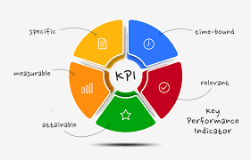

## Tussenevaluatie

## Eindevaluatie